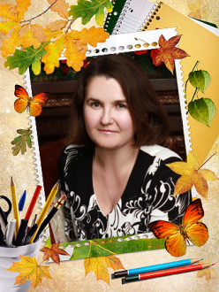

**Опис досвіду**



учителя математики Тернопільської спеціалізованої школи І – ІІІ ст. №7 з поглибленим вивченням іноземних мов

**Ільчук Людмили Михайлівни**

**Тема досвіду**: **«Застосування проблемних методів викладання математики для реалізації завдань компетентнісної освіти»**

**Автор досвіду**:Ільчук Людмила Михайлівна

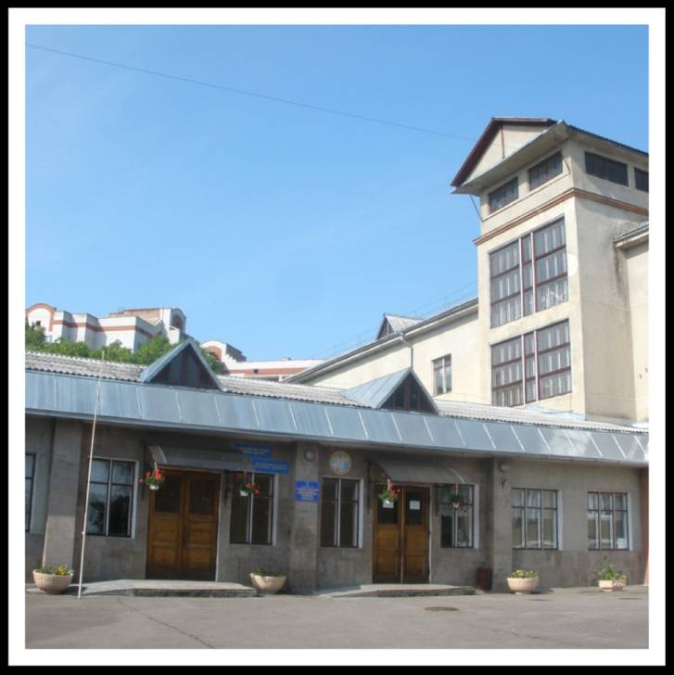**Адреса досвіду**:4600 Тернопільська обл., м. Тернопіль, вул. Юності 11, ТСШ №7





**Обґрунтування проблеми.** Протягом минулих десятиріч в освіті, як і в інших сферах людського життя, стрімко впроваджуються нові технології, цікаві прогресивні ідеї, різноманітні винаходи, забезпечуються нові підходи до навчання, змінюються вимоги до навчальних досягнень учнів, зрештою змін зазнає уся система освіти. Звісно, це не відкриття. Це природній процес. Ідеї, концепції видатних педагогів Дж. Дьюї, Я. А. Коменського, А. Дістерверга, Й. Г. Песталоцці, В.О. Сухомлинського, О. М. Матюшкіна, І. Я. Лернера, М. М. Скаткіна та інших також випереджали час, але й нині сучасними та актуальними. Розроблений ще давньоримським педагогом та оратором Квінтіліаном метод евристичних запитань для відшукання відомостей про якусь подію або об’єкт полягав у використанні ключових питань: **Хто? Що? Навіщо? Де? Чим? Як? Коли?** І до тепер, пошук відповідей на дані запитання сприяє інтенсивному розвитку інформаційного світу. Процес пізнання, а отже й відкриття нових знань, полягає у необхідності освоєння простору невідомого, у пошуку відповідей на запитання, факти, суперечності.

**Проблемність** являє собою одну з головних закономірностей процесу пізнання. Без сумніву каталізатором цього процесу насамперед повинна бути **потреба пізнавального інтересу**, притаманність особистості учня **цікавості, допитливості та власне теоретичного інтересу**. Завдяки пізнавальній активності учень вступає у практичні, дієві відносини з навколишнім світом, що є **умовою** його у**спішної соціалізації.** Що ж, насамперед необхідно робити учителеві, щоб забезпечити ефективність навчально-виховного процесу, і найголовніше - як **забезпечити умови для формування успішної особистості, конкурентоспроможної, здатної вирішувати життєві проблеми на основі отриманих знань,** яка вмітиме здобувати, аналізувати інформацію, використовувати її для індивідуального розвитку, вмітиме жити разом з іншими людьми незалежно віросповідання, культури, мови. «Освіта, що не вчить успішно жити в сучасному світі, не має жодної цінності. Кожен із нас приходить у цей світ з природженою здатністю жити щасливо і успішно. Ми повинні лише збагатити цю здатність знаннями й навичками, які допоможуть нам її реалізувати якомога ефективніше», - зазначав Р.Т. Кійосакі, американський інвестор, бізнесмен, письменник. Розвинені країни вже зробили стрибок від індустріального до інформаційного суспільства, де **пріоритетом є сила людського розуму, знань і творчого мислення**.

**Актуальність досвіду. Ядро шкільного навчання** полягає в формуванні двох складових: **як учитися і як мислити**. Звісно, це зумовлює перехід від знаннєвої до компетентнісної освіти. **Основу ж успішного навчання забезпечує діяльність**. Надто часто учні не відчувають радості від пізнання. Їх вчать, як не вчитися. **Добре розвинений мозок, пристрасть до навчання, уміння застосовувати знання на практиці** – ось ключ до успішного навчання. Не випадково моє життєве та педагогічне кредо: ***«Учити – значить вести до успіху».*** Умовами успішності навчання насамперед є: проблематизація навчального матеріалу (знання – здивованість та зацікавленість); активність учня (знання – задоволення); зв’язок навчання з життям дитини, грою та працею. «Процес мислення бере свій початок в проблемній ситуації», - зазначав С.Л.Рубінштейн. Практика це підтверджує, та особистий власний досвід доводить, що найдієвіший метод формування успішної особистості та, особливо,метод, який забезпечує реалізацію завдань компетентнісної освіти – це **метод** **проблемного навчання**. Саме тому в педагогічній діяльності активно використовую проблемні методи з метою розвитку компетенетностей учнів, особливо, виробленню умінь застосовувати здобуті знання з математики у повсякденному житті, створюю умови для розвитку успішної особистості та сприяю розкриттю її здібностей. Англійський філософ і соціолог Герберт Спенсер запитував: «Яке знання найцінніше?» і відповідав на нього так: «Це те знання, яке дає змогу молодим людям радити зі своїми проблемами й допомагає їм уже в дорослому віці розв’язувати завдання, які несе демократичне суспільство».

Зупинюсь на окремих напрацюваннях з досвіду із ***«Застосування проблемних методів навчання математики для реалізації завдань компетентнісної освіти».***

**Основна ідея досвіду.** Під час викладання не повідомляю знання в готовому вигляді, ставлю перед учнем завдання (посильну привабливу проблему), яке викликає бажання знайти спосіб його розв’язати. Для прикладу проблемна задача при вивченні теми «Застосування подібності трикутників»: як позначити дванадцять точок у вузлах сітки на папері в клітинку, щоб ці точки лежали на колі радіуса 5 клітинок. Назвіть об’єкти, які моделюють дану задачу та використовуються у 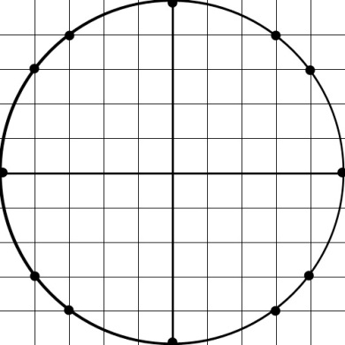повсякденному житті. 12 точок на колі є у настінному годиннику, на прапорі Європейського Союзу (12 зірок на колі) тощо. Тобто, є деяка візуалізація змісту задачі та отримання певного результату, постає проблема пошуку її розв’язання. Досить вдалою, цікавою та практичною є згадана задача, адже учень переконується в практичному застосуванні середніх пропорційних величин, свідомо і вмотивовано сприймає матеріал, для оволодіння технікою побудови кола без використання циркуля, що матиме практичне застосування у побутових життєвих ситуаціях, і як результат формуватиме життєву компетентність вихованця. Але чи ці точки рівномірно лежатимуть на побудованому колі? Вирішення однієї проблеми породжує нову проблему. Адже в умові задачі не було зазначено розташування на колі, уявна візуалізація (годинник) вимагає рівномірності їх розміщення. Виникає суперечність фактів. Нова проблема – розмістити 12 точок рівномірно на колі!

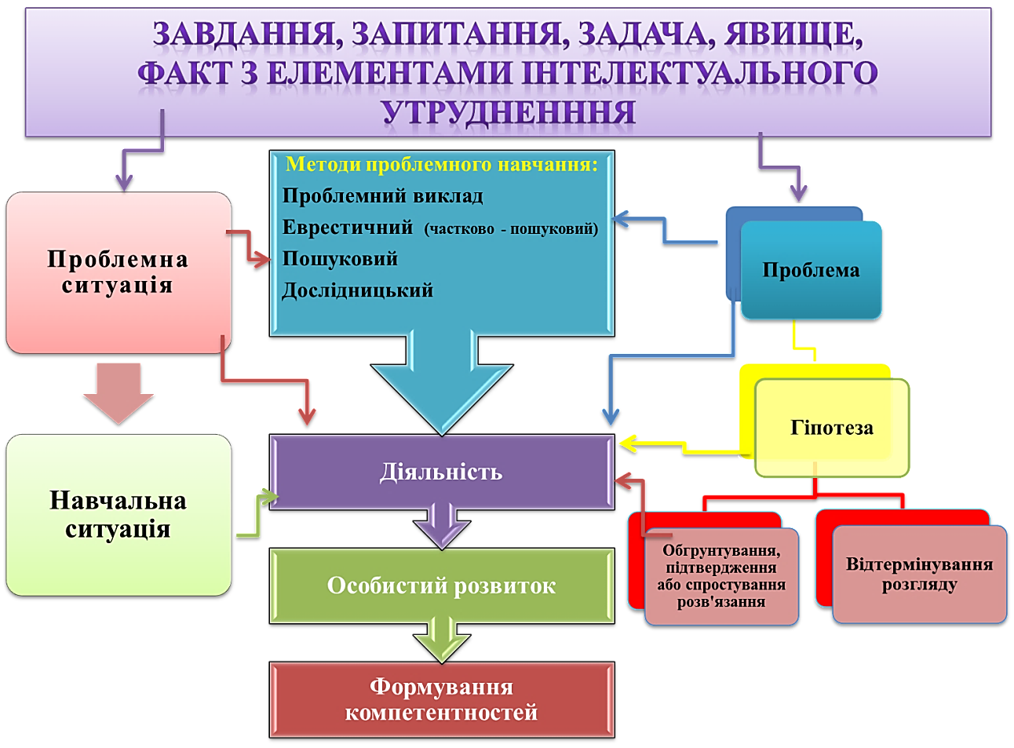Розглянемо наступну схему-алгоритм застосування проблемних методів навчання в діяльності, якої дотримуюсь при проведенні занять:

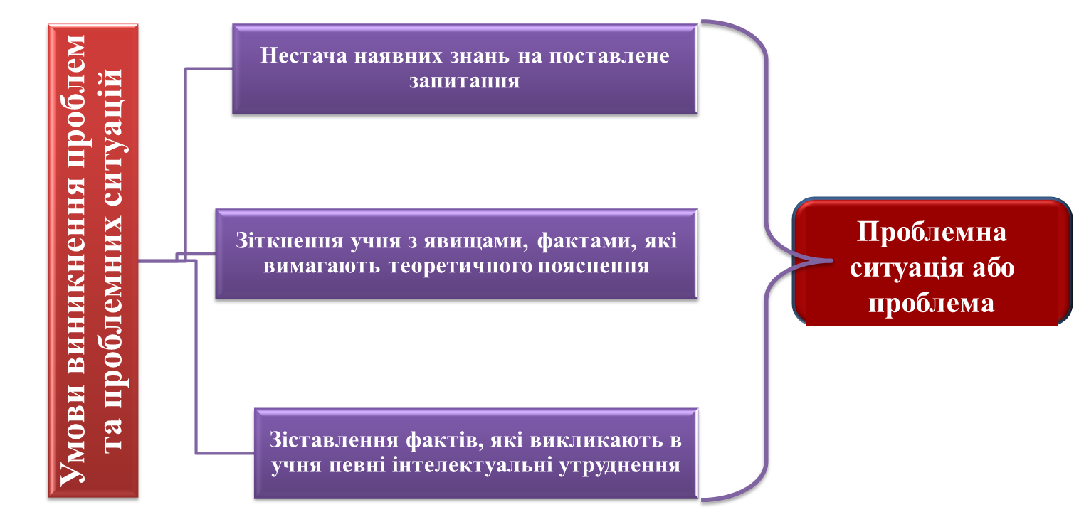

В залежності від поставленої мети заняття, його змісту, структури уроку, рівня готовності учнів класу до сприймання інформації, можливостей школярів загалом та зокрема кожного учня, застосовую **один із чотирьох методів проблемного навчання**. Зрозуміло, що проблемне навчання можна застосовувати на різних етапах уроку, відповідно і його функції стосовно певного етапу будуть дещо різнитися.

**Метод проблемного викладу** застосовую на уроках математики, де пояснення нового матеріалу потребує введення нового понятійного апарату. Скажімо, при вивченні тем «Формула коренів квадратного рівняння», «Тригонометричні функції», «Елементи комбінаторики та теорія ймовірностей», а також при вивченні складних та громіздких тем, як приклад «Визначений інтеграл та його геометричний зміст», «Застосування похідної до дослідження і побудови функцій» та інші.

***Послідовність дій учителя***: створення проблемної ситуації → формулювання проблеми → розв’язання проблеми → демонстрація послідовності міркування → зразки міркування.

***Послідовність дій учня***: сприймання інформації → усвідомлення → осмислення → запам’ятовування знань про хід розв’язання цілісної проблеми → міркування разом з учителем.

«Я б дещо інакше побудував урок, не поспішав би викласти чим більше нового матеріалу, а дав би простір думці, щоб діти самі мислили, активно брали участь у процесі, запитували вас, щоб урок був схожий на цікаву розмову», - радив колегам В.О.Сухомлинський. Саме в процесі дискусії, в ході запитань-відповідей найкраще реалізується зворотній зв’язок, впроваджується особистісно – зорієнтоване навчання, формується певна система компетенцій у школярів. Тому перевагу надаю **евристично-пошуковому методу**, тобто способу засвоєння окремих елементів досвіду творчої діяльності.

***Послідовність дій учителя****:* створення проблемної ситуації → формулювання проблеми у формі проблемного завдання → поділ проблеми на низку логічних підтем → спонукання учнів до їх усвідомлення → активізація опорних знань учнів → організація самостійної діяльності учнів щодо пошуку шляхів розв’язання окремих підпроблем та планування й виконання практичних пізнавальних дій → здійснення прямого контролю і коригування діяльності учнів → аналіз, оцінка результатів розв’язання кожної підпроблеми й проблеми в цілому.

***Послідовність дій учня****:* ознайомлення із проблемною ситуацією → усвідомлення проблеми та проблемного завдання → осмислення проблемного завдання та його складових → аналіз проблемного завдання та пошук можливих способів його розв’язання → включення в спільну діяльність і виконання самостійних практичних пізнавальних дій → аналіз результатів роботи. Евристично-пошуковий метод використовую під час пояснення нового матеріалу, на етапі мотивації навчальної діяльності учнів, етапі актуалізації опорних знань учнів, формування умінь і навичок, проведенні корекції знань. Великого значення надаю насамперед етапу мотивації навчальної діяльності. Якщо перед вивченням нової теми створити проблемну ситуацію, увага учнів буде привернена до вирішення проблеми, а, отже й до теми, що вивчається. Наприклад, **«Додавання і віднімання дробів з різними знаменниками» (6кл.), «Поняття про систему лінійних рівнянь» (7 кл.)**

Система питань під час вивчення теми «**Додавання і віднімання дробів з різними знаменниками**»:

1. Як додати дроби $\frac{2}{7}+\frac{3}{7}?$
2. Як додати дроби $\frac{2}{7}+\frac{3}{14}$?
3. Чи можна дріб $\frac{2}{7}$ записати у вигляді дробу із знаменником 14? Чому?
4. Як обчислити $\frac{2}{7}+\frac{3}{5}$?
   1. Який знаменник для них спільний?
   2. На яке число слід домножити перший дріб, другий дріб?

У ході бесіди з учнями проговорюємо алгоритм додавання (віднімання) дробів з різними знаменниками. Формулюємо правило.

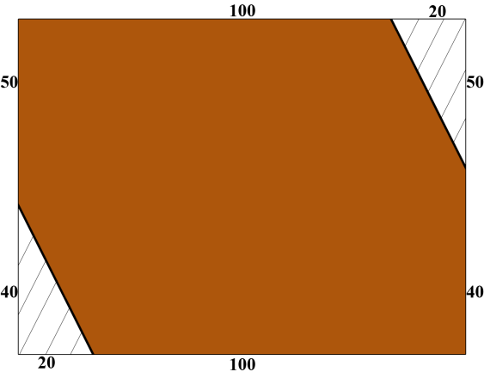Використовувати такий прийом можна також в ігровій діяльності. Ключ до успіху – перетворити гру в навчальний досвід і переконати учнів, що навчання – це, здебільшого, задоволення. Наприклад, при вивченні теми: ***«Множення раціональних чисел» (друзі - недруги)*.** Його метою є сфокусувати увагу учнів на проблемі і викликати інтерес до обговорюваної теми. Мотивація чітко пов’язана з темою уроку, вона психологічно готує учнів до її сприйняття, налаштовує їх на розв’язання певних проблем. Коли учні досягають своєї мети і отримують бажаний результат стрімко зростає їх внутрішня мотивація і продуктивність. Для цього використовую такі інтерактивні прийоми як «Загадка Шерлока Холмса» ***(Особливі прикмети «Прості числа», «Ознаки подільності натуральних чисел»)***, «Барон Мюнхгаузен» (правильно, неправильно), «Знайди маршрут», «Неймовірна ситуація» (***Задача «Килимок».*** В однієї господині був прямокутний килимок розміром 120×90 сантиметрів. Два протилежні кути його обтріпалися, довелося їх відрізати. Але господині все-таки хотілося мати килимок у формі прямокутника. Вона доручила майстрові розрізати його на такі дві частини, щоб із них можна було зшити прямокутник, не втрачаючи, однак, ані шматочка матерії. Майстер виконав бажання господині. Як йому вдалося це зробити?), «Хто шукає, той завжди знаходить», «Лабіринт».

При викладанні використовую міжпредметні зв’язки, пояснення нового матеріалу розпочинаю з цікавої практичної задачі, життєвої ситуації, певного факту, зміст яких відповідає темі, що вивчатиметься. Звісно, виникає проблема, яка перетворюється на проблемну, а згодом навчальну ситуацію, для вирішення якої в учнів не достатньо наявних знань. Пошук рішення сприяє активізації процесів мислення в учнів, часто породжує цікаві неординарні способи розв’язку. Скажімо, при вивченні теми ***«Масштаб» учні вимірювали відстань на карті, розв’язуючи відповідні задачі знаходили відстань на місцевості, а правильність розв’язання перевіряли за допомогою інтернет – сервісу «Карта».*** Впровадження зазначених методів проблемного навчання в навчально-виховний процес сприяє виробленню в учнів навиків самостійного розв’язання проблем, виробленню умінь знаходити розв’язок складних математичних завдань, формує в учнів вміння бачити тему - проблему уроку, що вивчається, розуміти шляхи її вирішення, з часом – самостійно визначати проблему, осмислювати можливості і способи їх розв’язання.

Навчання набуває нового формату, коли учень самостійно шукає вихід із запропонованої посильно складної математичної ситуації. Основа **пошукового методу** ґрунтується на створенні умов для самостійного розв’язання учнями цілісної проблеми. Мета не стільки в здобутті нових знань, як в оволодінні досвідом цілісного розв’язання проблеми.

***Послідовність дій учителя****:* формулювання посильно складної проблеми → спонукання учнів до її усвідомлення → активізація опорних знань учнів → організація самостійної діяльності учнів щодо пошуку шляхів розв’язання та планування й виконання практичних пізнавальних дій → варіативність за ступенем складності та за мірою допомоги → здійснення опосередкованого контролю і вчасного коригування діяльності учнів → аналіз, оцінка результатів розв’язання проблеми в цілому.

***Послідовність дій учня****:* усвідомлення проблемного завдання (проблеми) → осмислення проблемного завдання → аналіз проблемного завдання та пошук можливих способів його розв’язання → виконання самостійних практичних пізнавальних дій → сприйняття (у разі потреби) корекції виконаних дій → аналіз результатів роботи.

Наприклад, починаючи вивчати **тему «Функція»**, ознайомлюю учнів з поняттям функції, з прикладами функціональних залежностей, підводжу до формулювання означення функції і пропоную її означити самостійно. Подальшим завданням буде робота з пошуком інформації за схемою, яка подана у вигляді карти знань і дає відповіді на запитання:

1. Що? (означення функції)
2. Хто?, Коли? (перші відомості про функцію)
3. Чим? (способи задання функції)
4. Як? (зображення функції)
5. Де? (застосування функції)
6. Навіщо? (уміння використовувати знання функцій в навчальних і життєвих ситуаціях)

Жодна технологія, методика не буде ефективною, якщо учня не навчити вчитися. Вміння вчитися - це складне синтетичне поняття, до якого входять загальнонавчальні та спеціальні вміння. Зокрема: поставити мету своєї діяльності, усвідомити навчальне завдання, визначити спосіб його розв’язання, вміти контролювати і давати оцінку правильності рішення – означає навчити вчитися. Саме **дослідницький метод** проблемного навчання формує в учнів навики самостійного вибору проблеми та шляхів її розв’язання і як результат – сприяє розвитку математичної та ключових компетентностей.

***Послідовність дій учня****:* вибір проблеми (проблемного завдання) → осмислення проблеми (проблемного завдання) → аналіз проблеми (проблемного завдання) та пошук можливих способів її розв’язання → виконання самостійних практичних пізнавальних дій → готовність (у разі потреби) корекції виконаних дій → аналіз результатів роботи.

***Послідовність дій учителя:*** спонукання учнів до вибору проблеми та її усвідомлення → активізація опорних знань учнів → організація самостійної діяльності учнів → здійснення опосередкованого контролю і вчасного коригування діяльності учнів → аналіз, оцінка результатів розв’язання проблеми в цілому.

Найкращим прикладом застосування дослідницького методу – є використання методу проектів на уроках. Учні самостійно обирають теми математичних проектів, складають план діяльності, отримують результат, який презентують для оцінки. Для прикладу, проект «Відсотки», який був реалізований учнями 6 – 11 класів, де учасники проекту досліджували застосування відсоткових розрахунків в кулінарії, банківській справі, соціологічних дослідженнях, хімічній лабораторії, планували бюджет сім’ї.

В 11 класі практикую захист проектів під час вивчення теми «Похідна функції. Застосування похідної».

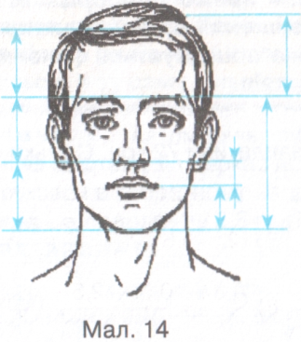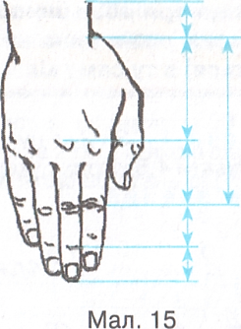Не оминаю перевірки домашнього завдання, яке також практикую подавати в цікавій проблемній формі. Скажімо, перед вивченням теми пропоную пошукове завдання: за вказаними ознаками вказати об’єкт із обґрунтуванням відповіді, виконати певні вимірювання та здійснити розрахунки. Наприклад, №586 (Математика 6 клас Н. А. Тарасенкова). У 1855 році німецький дослідник золотого перерізу професор А. Цейзинг опублікував книгу «Естетичні дослідження». У ній учений абсолютизував пропорцію золотого перерізу, оголосивши її універсальною для всіх явищ природи й мистецтва. Він наголошував, що пропорції золотого перерізу проявляються у відношенні різних частин обличчя й тіла людини. На малюнках 14—15 ви бачите окремі його розрахунки. З'ясуйте, які відрізки на малюнках 14—15 утворюють пропорцію золотого перерізу. Перевірте, виконавши відповідні вимірювання своєї долоні або долоні друга, чи підтверджується пропорційність відрізків, зображених на малюнку 15.

Коли учні досягають своєї мети різко зростає їхня мотивація і продуктивність. Отож, очевидне завдання, яке насамперед повинен вирішити учитель – **створення умов для розвитку особистості та її здібностей**. Лауреат Нобелівської премії, французький письменник А. Франс наголошував: «Коли людина мислить, вона має сумнів, але вона впевнена, коли вона діє».